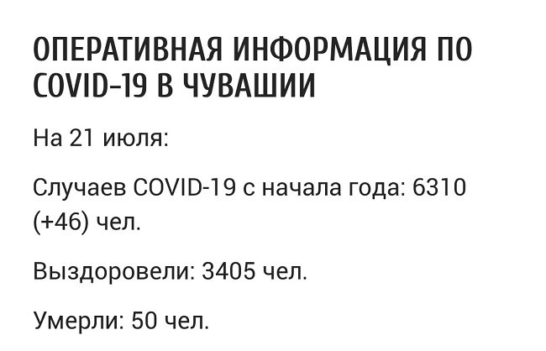  Количество зараженных на территории нашей республики растет с каждым днем. Цивильск не стал исключением. Первые случаи коронавируса были выявлены у людей, недавно вернувшихся из стран с неблагоприятной эпидемиологической обстановкой. В связи с тем, что инкубационный период инфекции может достигать 14 дней, эти люди чувствовали себя совершенно здоровыми, и часто не ограничивали свои контакты. В результате, ни один житель Цивильска не может быть застрахован от заражения.  Цивильский район – заболевших 147 человек | Количество зараженных на территории нашей республики растет с каждым днем. Цивильск не стал исключением. Первые случаи коронавируса были выявлены у людей, недавно вернувшихся из стран с неблагоприятной эпидемиологической обстановкой. В связи с тем, что инкубационный период инфекции может достигать 14 дней, эти люди чувствовали себя совершенно здоровыми, и часто не ограничивали свои контакты. В результате, ни один житель Цивильска не может быть застрахован от заражения.  Цивильский район – заболевших 147 человек
Количество зараженных на территории нашей республики растет с каждым днем. Цивильск не стал исключением. Первые случаи коронавируса были выявлены у людей, недавно вернувшихся из стран с неблагоприятной эпидемиологической обстановкой. В связи с тем, что инкубационный период инфекции может достигать 14 дней, эти люди чувствовали себя совершенно здоровыми, и часто не ограничивали свои контакты. В результате, ни один житель Цивильска не может быть застрахован от заражения.  Цивильский район – заболевших 147 человек | Количество зараженных на территории нашей республики растет с каждым днем. Цивильск не стал исключением. Первые случаи коронавируса были выявлены у людей, недавно вернувшихся из стран с неблагоприятной эпидемиологической обстановкой. В связи с тем, что инкубационный период инфекции может достигать 14 дней, эти люди чувствовали себя совершенно здоровыми, и часто не ограничивали свои контакты. В результате, ни один житель Цивильска не может быть застрахован от заражения.  Цивильский район – заболевших 147 человек

